نظام موضوعات حوزه و روحانيت
23 خرداد 1394
از منابعي كه در اختيار قرار گرفته بود، مطالبي استخراج شد كه نمودار ذيل خلاصه آن‌ها را نشان مي‌دهد:
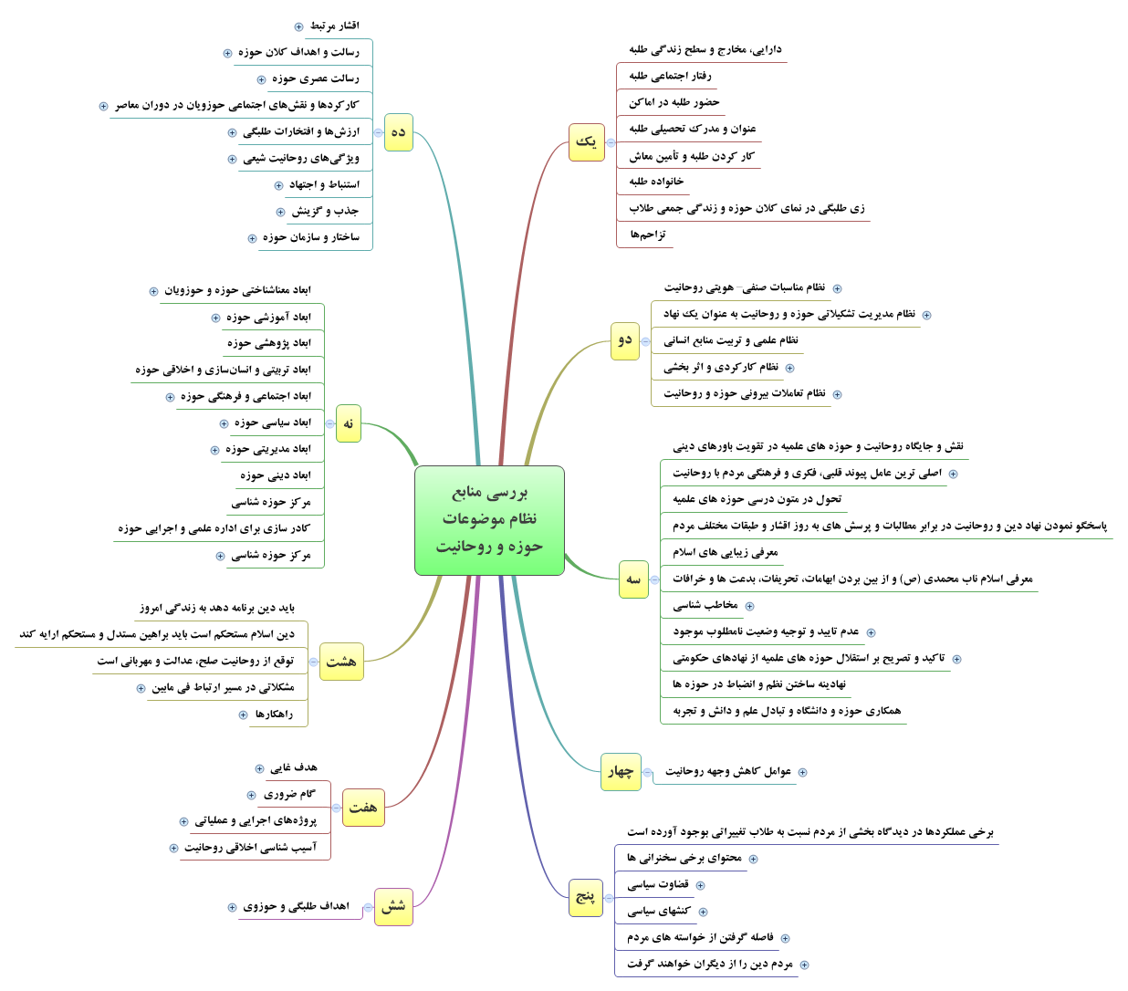
هر «شماره» يكي از منابع را نشان مي‌دهد كه محتواي ذكر شده در آن منبع پس از طبقه‌بندي در اين نمودار به صورت يكپارچه تجميع گشته است.
نمودار كامل را از صفحه بعد،‌ به صورت بخش‌بخش شده، مشاهده مي‌فرماييد. به جهت گستردگي، امكان درج يكباره آن در سند مذكور فراهم نشد.

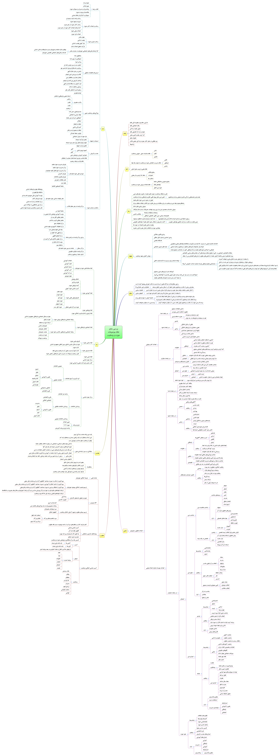

سپس بر اساس ذهنيّت حاصله از فهرست فوق، مفاهيمي طبقه‌بندي شده طرح شد كه در چهار سرشاخه به نظر مي‌رسد مي‌تواند تمامي موضوعات مرتبط با نهاد حوزه و روحانيت را تجميع نمايد.
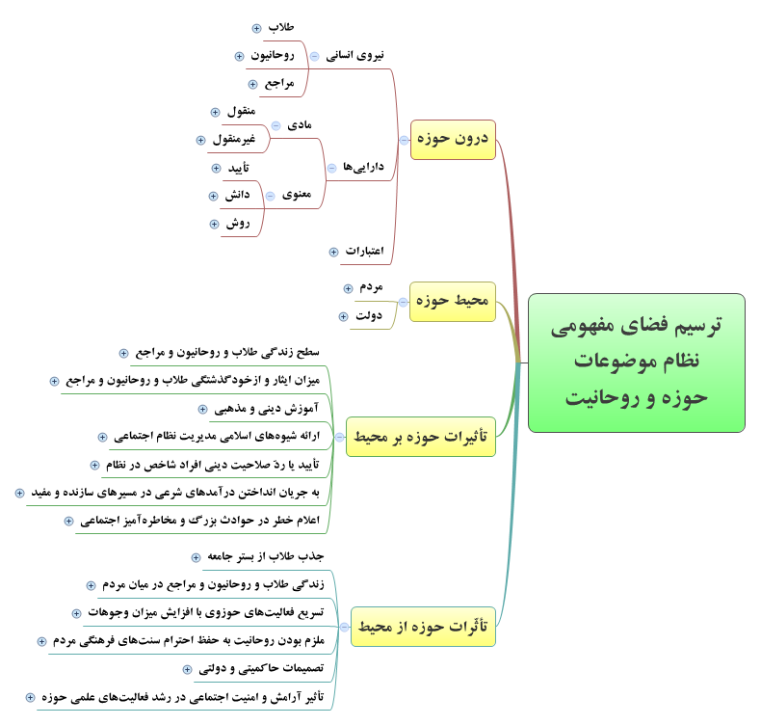
فهرست كامل اصطلاحات و مفاهيم طبقه‌بندي شده را مي‌توانيد در نمودار صفحه بعد ملاحظه فرماييد كه البته به جهت مراعات فضاي محدود كاغذ به صورت قطعه‌قطعه به نمايش درآمده است.

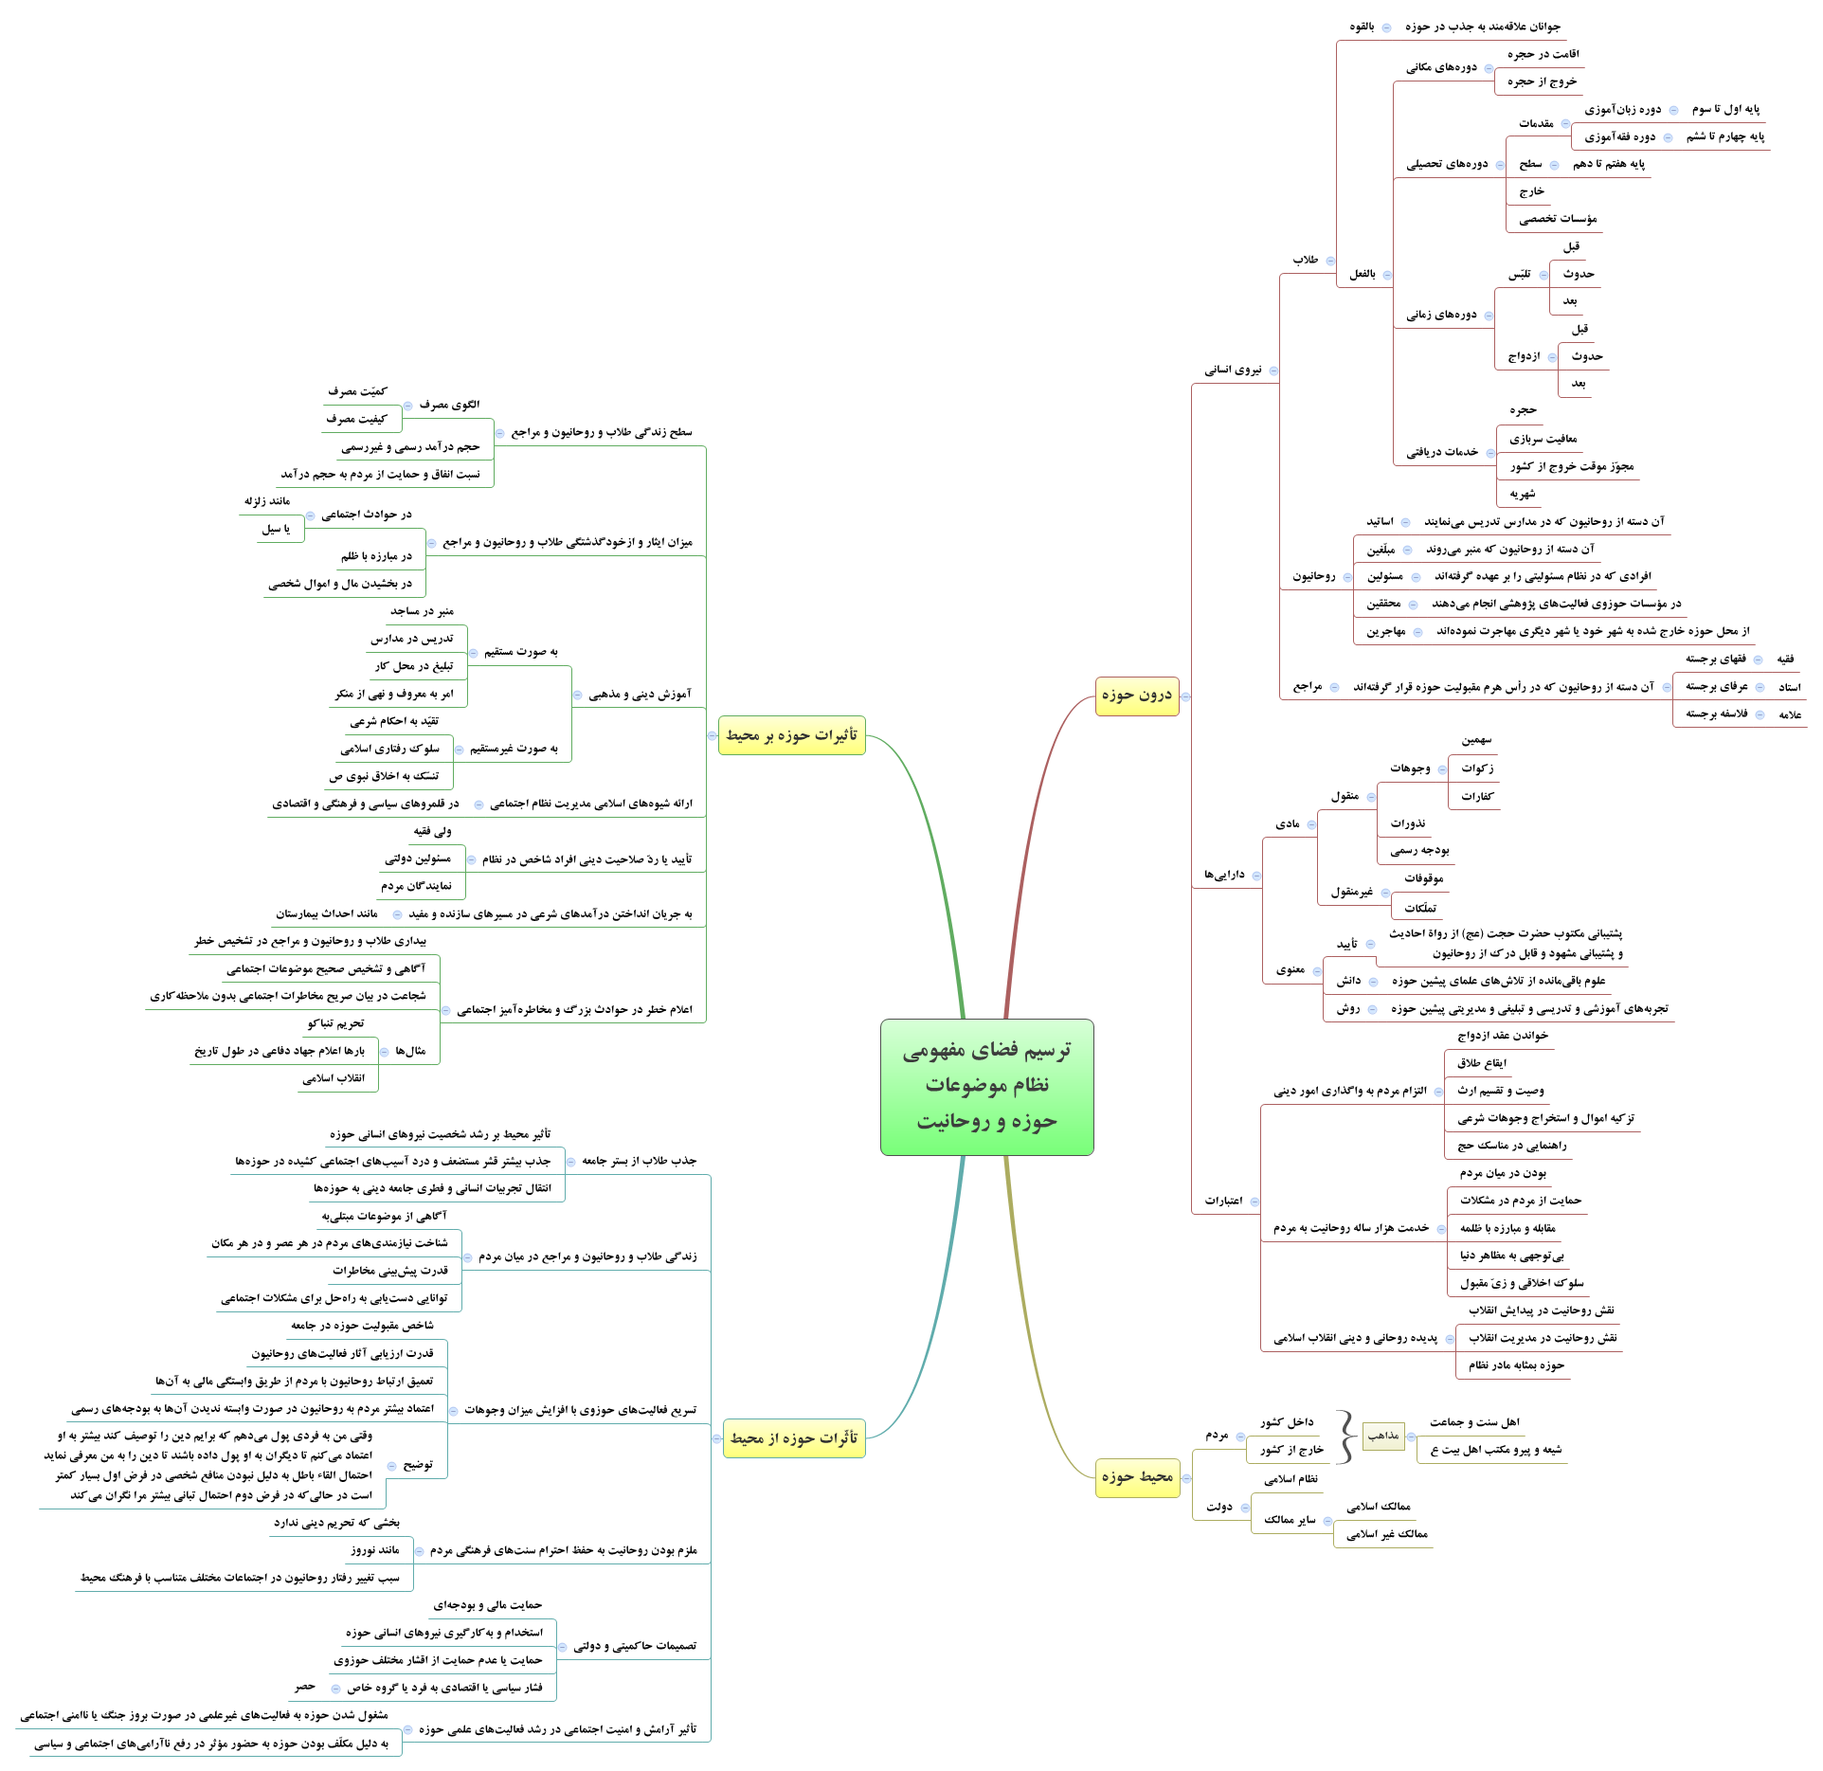

نظم موجود در طبقه‌‌بندي ارائه شده به نحوي‌ست كه ضمن كاهش برهم‌افتادگي موضوعات و تداخل آن‌ها، امكان گردآوري تمامي عناوين استخراج شده از منابع را فراهم نمايد.
بدين‌ترتيب به نظر مي‌رسد ما مي‌توانيم تمام موضوعات مندرج در منابع دهگانه را در اين طبقه‌بندي جديد درج نماييم، بدون اين‌كه نيازمند اضافه سرشاخه جديد باشيم.

در نهايت؛ اگر لازم ديديد كه اين ادغام صورت پذيرد، بنده آمادگي دارم تا پس از اعلام شما، تمامي عناوين جمع‌آوري شده از منابع را در ذيل نظام طبقه‌بندي جديد درج نمايم.
اگر هم اصلاحاتي در نظام طبقه‌بندي مذكور لازم ديديد اعمال نماييد تا سبب تكميل آن گردد.

سيدمهدي موسوي موشَّح
25 شعبان‌المعظّم سنه 1436

